Принято
Педагогическим советом
Протокол №1 от 30.08.2018г. Утверждаю
Руководитель школы ____________О.А.Афонина
Приказ №51 от 30.08.2018г.

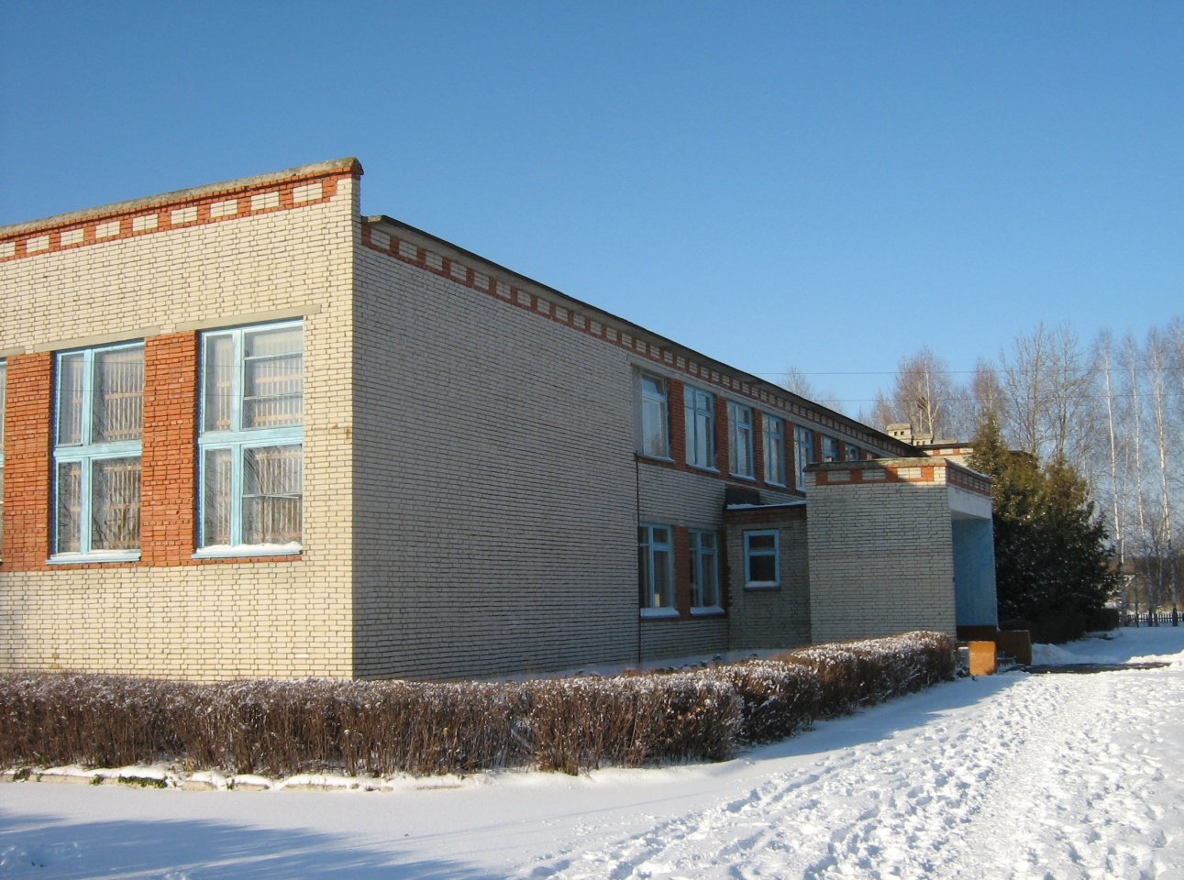

План
профилактической работы Филиала МОУСОШ № 9 г.Сердобска «Средняя школа с.Секретарка»
на 2018-2019 учебный год

1 полугодие

Направления профилактической работы | сентябрь | Октябрь | Ноябрь | Декабрь
Организационные мероприятия | 1. «Урок России» в школьном музее «Герой Советского союза Горшков Сергей Ильич» «Урок России»: «Встреча с поэтессой с.Секретарка Акимовой Г.А.»  2.. Мониторинг здоровья учащихся (медосмотр)  3. Родительское собрание: «Организация нового учебного года. Организация горячего питания  4.Тесты Губернатора. | 1. Уход за памятником погибшим односельчанам  2. Заседание Совета  по профилактике  3. День самоуправления  4. Концерт ко Дню учителя. 5. Осенний бал  «Осенний маскарад» | Беседа « Россия - наша Родина»  Подготовка и проведение  Дня матери. | 1.Школьная линейка  «3 декабря - День Неизвестного Солдата в России»  2. День Героя.  3. Первенство школы по теннису  4. Родительское собрание «Академия здоровья: как организовать здоровое питание детей»- родительский всеобуч
Профилактика преступлений и правонарушений | 1.Встреча учащихся с представителями ПДН ОВД.  2.Проведение рейдов в вечернее время.  3. | 1.«Весёлые старты» 2-4 кл.  2.Проведение рейдов в вечернее время. | Проведение рейдов в вечернее время. | Проведение рейдов в вечернее время.
Профилактика негативных зависимостей:  - профилактика употребления алкоголя;  -профилактика табакокурения;  -профилактика токсикомании, наркомании, СПИДа;  -профилактика игровой зависимости.  -профилактика суицида | 1. Беседа на тему: «Здоровье наше богатство»  2. Анкетирование учащихся «Моё отношение к алкоголю, табаку, наркотикам».  3. Диспут «Что такое наркотики?» 4. Размещение информационных плакатов в общественных местах «Сообщи, где торгуют смертью»  5. Спортивные состязания «Семейные старты»  6.Кл.час «Человек свободного общества».  7.Проведение круглого стола учащихся и родителей «Ответственность за правонарушения». | 1. Классные часы «Как уберечь себя от вредных привычек».  2.Встреча с медицинскими работниками ФАПа, беседа о влиянии наркотиков на здоровье и социальное развитие подростков  3.Классные часы «Курить – не модно»  4. Участие во Всероссийском уроке безопасности школьников в сети Интернет. | 1 Конкурс творческих работ учащихся «Хрусти морковкой, а не чипсами»  2. Конкурс рисунков «Я  выбираю спорт как альтернативу вредным привычкам» 1-6 кл.  3. Участие во Всероссийской антинаркотической акции «Сообщи, где торгуют смертью!»  4. Классный час по профилактике суицидального поведения «Умей управлять своими эмоциями». | 1. Беседа «Закаляйся, если хочешь быть здоров!»  2. Лекторий для родителей «Профилактика вредных зависимостей у детей».  3. Беседа на тему: «Курить -здоровью вредить»  4. Классный час «Вся правда о СПИДе».
Профилактика ДТП и детского дорожно-транспортного травматизма. | Акция «Внимание, дорога»  Знакомство со схемой безопасных маршрутов движения детей в школу.  Акция на пешеходном переходе «Не гоните, водители! Вы ведь тоже родители! | Беседы инспекторов ГИБДД по агитации и пропаганде безопасности дорожного движения. | 1. Профилактическая работа с учащимися – нарушителями ПДД. | 1 Информационный бюллетень «Дети на дороге!»
Профилактика терроризма, экстремизма. Воспитание толерантности. | 03.09.18г. Общешкольная линейка «День солидарности в борьбе с терроризмом», просмотр фильма  «Беслан. Бесконечность.» |  | Флешмоб « Мы – единая Россия»  Участие в Международном дне толерантности:  - Беседа «Что такое толерантность».  «День правовой помощи детям». «Терроризм не пройдет!». | Классные часы «Поговорим о милосердии». (3.12.18 День инвалидов)
Воспитание правовой культуры. | Урок по основам финансовой грамотности. |  | Беседа о правах ребёнка «Ваши права»  Деловая игра «Народы мира»  Конкурс газет ко Дню народного единства.  Круглый стол «Я имею право» (в рамках декады профилактики правонарушений) | День Конституции РФ, уроки права «Что ты должен знать о Конституции Российской Федерации».
Обучение навыкам безопасного поведения. | 1. Учебная эвакуация «Как действовать в случае пожара»  2.Кл. часы « Огонь- друг. Огонь- враг»  3. Диспут «Ты в ответе за свою безопасность»  4. Выставка рисунков «Опасности вокруг нас» | -Классные часы, посвященные личной безопасности учащихся.  Кл.час «День гражданской обороны»  Учебная эвакуация «Как действовать в случае пожара»  Участие во всероссийском уроке «Экология и энергосбережение» в рамках Всероссийского фестиваля энергосбережения # Вместе Ярче. | Учебная эвакуация «Как действовать в случае пожара» | Учебная эвакуация «Как действовать в случае пожара»  Тематический классный час: «Опасные забавы в зимние каникулы».

2-ое полугодие

Направления профилактической работы | январь | февраль | март | апрель | май
Организационные мероприятия | Мероприятия по плану зимних каникул  27.01.19г. Классные часы, посвящённые Международному дню памяти Холокоста. | Конкурсная программа «А ну-ка, мальчики!»  15.02.19г. Единый урок мужества «Герои России» | Подготовка и проведение Праздничного концерта, посвящённого Дню 8 Марта. | 1.Репетиции к празднику День Победы  2.Уборка могил ветеранов педагогического труда и ВОв. | Уборка территории у памятника  2. Конкурсная программа  « Мама, Папа, Я - спортивная семья»
Профилактика преступлений и правонарушений | Рейды в вечернее время | Рейды в вечернее время | 1.Беседа с родителями «группы риска»: «Понимаем ли мы своих детей?»  2.Посещение семей, находящихся в социально опасном положении.  3.Рейды в вечернее время | 1.Организация родительского патрулирования  2. Индивидуальные беседы с детьми «Группы риска» | 1. Организация рейдов в вечернее время  2. Составление социальных паспортов о летней занятости учащихся «группы риска»
Профилактика негативных зависимостей:  - профилактика употребления алкоголя;  -профилактика табакокурения;  -профилактика  токсикомании, наркомании, СПИДа; | 1. Лыжные гонки.  2. Биатлон (8-11кл.)  - Размещение информационных плакатов в общественных местах «Сообщи, где торгуют смертью»  - Индивидуальная работа с родителями | Военно-патриотический месячник.  Проведение мероприятий, посвящённых Дню защитника Отечества  Беседа «Здоровье – самое ценное для человека» (медработники ФАП)  Классный час по профилактике суицидального поведения «Ложь и правда о наркотиках».  Классные часы, направленные на профилактику употребления ПАВ и формирование жизненных навыков.  2. Выпуск стенных газет-молний:  - «Здоровый образ жизни»;  - «Здоровый образ жизни-ДА!  Наркотикам-НЕТ». | Первенство школы по пионерболу (5-7кл)  Соревнования по дартсу (5-11 кл.)  Классный час по профилактике суицидального поведения «Хочешь быть здоровым? Будь им!»  Родительское собрание по профилактике детского суицида «Почему свой ребенок становится чужим? | 1.Классные часы, направленные на профилактику употребления ПАВ и формирование жизненных навыков.  2. Конкурс. Лучший плакат по темам: «Я против наркотиков», «Алкоголь – яд», «Тебе жить». | Кл.час «Курить- здоровью вредить!» (9-11кл) День отказа от курения.  Устный журнал «Трезво жить – век не тужить»
-профилактика игровой зависимости. | - |  |  | -Беседа «Как не стать игроманом» (9-11 кл)
Профилактика ДТП и детского дорожно-транспортного травматизма. | - Смотр-конкурс детского рисунка «Пешеходный переход» (1-7 классы) |  | Проведение инструктажей по ПДД и ТБ для учащихся во время проведения экскурсий, мероприятий | Соревнование «Безопасное колесо» | Профилактическая беседа с учащимися, владеющими мототехникой.
Профилактика терроризма, экстремизма. Воспитание толерантности. | Подготовка к военно-патриотическому месячнику  Организация и проведение круглого стола для старшеклассников «Добрым быть хорошо?» |  | -Учебная эвакуация «Правила поведения в случае теракта»
Воспитание правовой культуры. | 1.Беседа -презентация на тему: «Государственные символы России»  2.Единый день профилактики - День прав человека. |  | «Мы - вместе!» мероприятие, посвященное воссоединению Крыма с Россией
Обучение навыкам безопасного поведения. | Беседа по классам  «Осторожно, гололёд!»  Учебная эвакуация «Как действовать в случае пожара» | Учебная эвакуация «Как действовать в случае пожара» | - Азбука вежливости» Кл. час.  - Классный час «Как вести себя во время паводка»  - Учебная эвакуация «Как действовать в случае пожара» | Учебная эвакуация «Как действовать в случае пожара» | Общешкольный турслёт, посвящённый Дню защиты детей.  Учебная эвакуация «Как действовать в случае пожара»

Лето

Направления профилактической работы | июнь | июль | август
Организационные мероприятия | 1.Составление паспортов безопасности на учащихся, владеющих мототранспортом  2. График летней занятости.  3. Составление графика дежурства педагогов и родителей на водоеме.  4.Регистрация детей и подростков, которые прибывают в село на лето. | 1.Контроль за ведением журнала по проведению рейдов на водоем.  2.Регистрация детей и подростков, которые прибывают в село на лето. | 1.Контроль за ведением журнала по проведению рейдов на водоем.  2.Регистрация детей и подростков, которые прибывают в село на лето.
Профилактика преступлений и правонарушений | -Вечерние рейды педагогов и общественности. | -Вечерние рейды педагогов и общественности. | Вечерние рейды педагогов и общественности.
Профилактика негативных зависимостей:  - профилактика употребления алкоголя;  -профилактика табакокурения;  -профилактика токсикомании, наркомании, СПИДа;  -профилактика игровой зависимости. | 1.Выявление подростков, замеченных в употреблении алкоголя, начавших курить.  - Встреча с медицинскими работниками ФАПа, беседа о влиянии наркотиков на здоровье и социальное развитие подростков | 1.Выявление подростков, замеченных в употреблении алкоголя, начавших курить. | 1.Выявление подростков, замеченных в употреблении алкоголя, начавших курить.
Профилактика ДТП и детского дорожно-транспортного травматизма. | - Беседы инспекторов ГИБДД по агитации и пропаганде безопасности дорожного движения.  - Выявление учащихся, имеющих мото- технику. | -Профилактические беседы с родителями и учащимися по соблюдению ПДД | -Проведение беседы с учащимися, владеющими транспортом, по соблюдению ПДД.
Профилактика терроризма, экстремизма. Воспитание толерантности. | -
Воспитание правовой культуры. | -
Обучение навыкам безопасного поведения. | 1.Дежурство педагогов и членов родительского комитета на водоеме.  2.Рейды общественности в вечернее время суток, по выявлению подростков, находящихся на улице до 22.00 | 1.Дежурство педагогов и членов родительского комитета на водоеме.  2. Рейды общественности в вечернее время суток, по выявлению подростков, находящихся на улице до 22.00 | 1.Дежурство педагогов и членов родительского комитета на водоеме.  2.Рейды общественности в вечернее время суток, по выявлению подростков, находящихся на улице до 22.00

